ĐẠI HỌC QUỐC GIA THÀNH PHỐ HỒ CHÍ MINH
TRƯỜNG ĐẠI HỌC KHOA HỌC TỰ NHIÊN
KHOA CÔNG NGHỆ THÔNG TIN


BÁO CÁO DỰ ÁN VẬT LÝ CHO
CÔNG NGHỆ THÔNG TIN

ĐỀ TÀI: THIẾT BỊ CHO THÚ CƯNG ĂN

GIÁO VIÊN HƯỚNG DẪN : | ThS. Cao Xuân Nam  Thầy Đặng Hoài Thương
SINH VIÊN : | Trần Gia Bảo – 22127034  Lý Liên Hoa – 22127117

TP. Hồ Chí Minh – 2024
MỤC LỤC

TÓM TẮT 3
GIỚI THIỆU 4
I. GIỚI THIỆU SẢN PHẨM 4
II. SỰ THIẾT YẾU CỦA SẢN PHẨM 4
III. CHỨC NĂNG CỦA SẢN PHẨM (DƯỚI GÓC ĐỘ NGƯỜI SỬ DỤNG) 4
THIẾT KẾ 6
I. HÌNH DÁNG 3D 6
II. GIAO DIỆN WEB 7
1. Tổng Quan: 7
2. Chi Tiết Thiết Kế Website: 7
3. Công Nghệ Sử Dụng: 9
III. SƠ ĐỒ TRUYỀN NHẬN DỮ LIỆU 9
1. Thiết bị cho thú cưng ăn từ xa (FeedPet): 9
2. Website: 9
3. Dịch vụ bên thứ ba: Firebase 10
4. MQTT Server: 10
PHẦN THỰC HIỆN 11
I. DANH SÁCH CÁC LINH KIỆN 11
II. KẾ HOẠCH VÀ PHÂN CÔNG VIỆC 11
1. Kế hoạch thực hiện 11
2. Phân công công việc 12

TÓM TẮT

Thiết bị thêm thức ăn cho chó mèo tự động thông minh giúp các chủ nuôi có thể quản lý lượng thức ăn cho thú cưng một cách tiện lợi và hiệu quả. Sản phẩm cơ bản sẽ bao gồm chức năng lập lịch trình cho ăn, theo dõi lượng thức ăn còn lại, và thông báo khi cần bổ sung thức ăn.
Thiết bị được thiết kế đơn giản, sử dụng từ những vật liệu có sẵn, dễ tìm trên thị trường hiện nay kết hợp với Kit Phát Triển Wifi ESP8266 NodeMCU Lua CP2102 Development Board, và các linh kiện điện tử khác như Động cơ RC Servo 9G, Mạch OV7670 Camera Module và Cảm biến Siêu âm Ultrasonic HC-SR04 đồng thời để quan sát và cho thức ăn từ xa bằng những dữ liệu thu thập được thông qua việc kết nối Wifi.

GIỚI THIỆU

- GIỚI THIỆU SẢN PHẨM
Thiết bị tự động thêm thức ăn cho chó mèo là một thiết bị thông minh, được thiết kế để giải quyết vấn đề quản lý việc cho ăn chó mèo một cách tự động và hiệu quả. Với sự kết hợp giữa công nghệ và tiện ích, thiết bị này giúp các chủ nuôi có thể kiểm soát và đảm bảo lượng thức ăn cho chó mèo một cách dễ dàng, ngay cả khi họ không có mặt ở nhà.
Thiết bị này bao gồm một khay chứa thức ăn, một động cơ để đẩy thức ăn ra ngoài theo lịch trình đã được thiết lập, và cảm biến để theo dõi lượng thức ăn còn lại. Ngoài ra, thiết bị còn được kết nối với một ứng dụng di động, cho phép chủ nuôi có thể điều chỉnh và giám sát từ xa.

- SỰ THIẾT YẾU CỦA SẢN PHẨM
Hiện nay, việc nuôi thú cưng, đặc biệt là chó mèo, ngày càng trở nên phổ biến. Tuy nhiên, không phải ai cũng có đủ thời gian và điều kiện để chăm sóc và cho ăn chó mèo đúng giờ và đồng thời, không phải ai cũng có thể nhờ vả người khác chăm sóc, cho thú cưng ăn giúp mình. Điều này đặc biệt đúng với những người có lịch trình công việc bận rộn hoặc thường xuyên phải đi công tác xa nhà.
Việc không đảm bảo được lịch trình ăn uống có thể gây ra nhiều vấn đề về sức khỏe cho chó mèo, chẳng hạn như việc ăn không đúng giờ có thể dẫn đến các vấn đề về tiêu hóa, béo phì hoặc thiếu dinh dưỡng. Do đó, việc phát triển một thiết bị tự động cho ăn không chỉ giúp chủ nuôi tiết kiệm thời gian mà còn đảm bảo rằng thú cưng của họ luôn được chăm sóc tốt nhất.

- CHỨC NĂNG CỦA SẢN PHẨM (DƯỚI GÓC ĐỘ NGƯỜI SỬ DỤNG)
Lập lịch cho ăn: Chủ nuôi có thể thiết lập lịch trình cho ăn cho chó mèo thông qua ứng dụng di động. Lịch trình này có thể được điều chỉnh theo nhu cầu cụ thể của từng con chó mèo, đảm bảo rằng chúng luôn được ăn đúng giờ và đủ lượng.
Theo dõi lượng thức ăn: Thiết bị được trang bị các cảm biến để theo dõi lượng thức ăn còn lại trong khay. Thông tin này sẽ được gửi về ứng dụng di động, giúp chủ nuôi biết khi nào cần bổ sung thêm thức ăn.
Thông báo bổ sung thức ăn: Khi lượng thức ăn trong khay gần hết, thiết bị sẽ tự động gửi thông báo đến điện thoại của chủ nuôi. Điều này giúp đảm bảo rằng chó mèo không bao giờ bị đói do thiếu thức ăn.
Tự động cho ăn: Với chức năng tự động cho ăn, thiết bị sẽ đẩy thức ăn ra ngoài theo lịch trình đã thiết lập mà không cần sự can thiệp của con người. Điều này rất hữu ích cho những ngày chủ nuôi bận rộn hoặc đi vắng.
Giám sát từ xa: Thông qua ứng dụng di động, chủ nuôi có thể giám sát tình trạng hoạt động của thiết bị, xem lịch sử cho ăn và điều chỉnh lịch trình cho ăn từ bất kỳ đâu.

THIẾT KẾ

- HÌNH DÁNG 3D
Tổng quan hình dáng thiết bị:
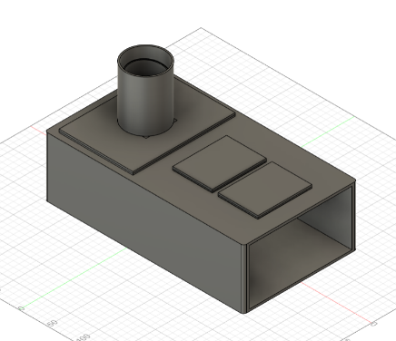
Bên ngoài thiết bị:
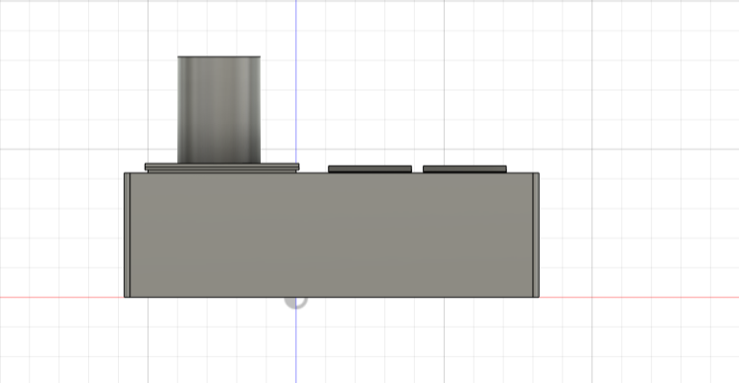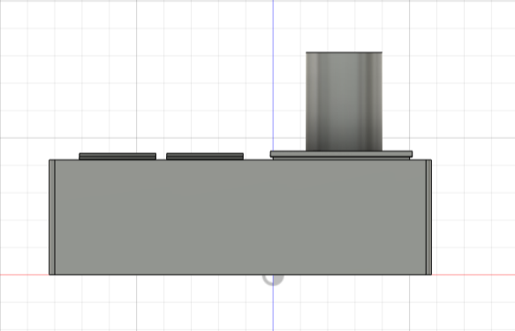
3
3
2
2
1
1
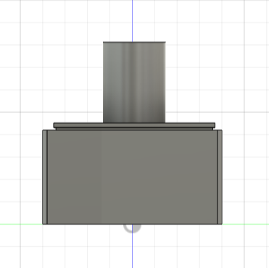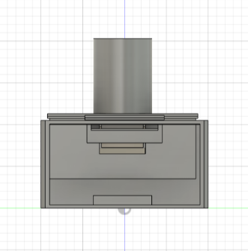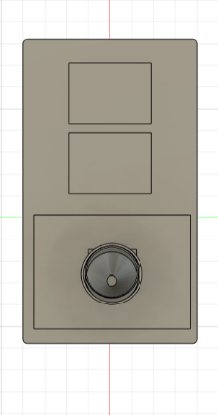
3
3
1
2
1
1

Bên trong thiết bị:
Servo
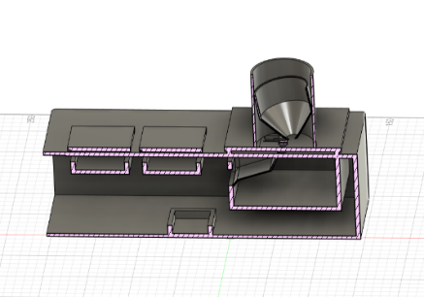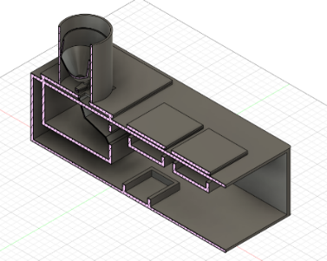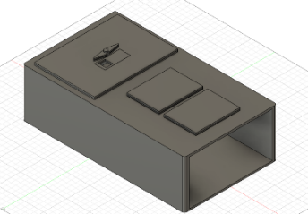
3
2
3
2
3
2
1
Vị trí đặt các linh kiện điện tử:
- Phía bên trong vị trí số (1) sẽ chứa Động cơ RC Servo 9G, được dùng để quay để đẩy thức ăn xuống dưới khi có thức ăn đổ từ phía bên trên.
- Đối với bên trong vị trí số (2) sẽ chứa Mạch OV7670 Camera Module để quan sát lượng thức ăn có trong khay thức ăn và Cảm biến Siêu âm Ultrasonic HC-SR04 để đo khoảng cách, từ đó, ước tính lượng thức ăn còn lại trong khay thức ăn.
- Bên trong vị trí số (3) sẽ chứa với Kit Phát Triển Wifi ESP8266 NodeMCU Lua CP2102 Development Board để kết nối Wifi đồng thời để điều khiển các thiết bị điện tử khác.

- GIAO DIỆN WEB
- Tổng Quan:
Website được thiết kế để kết nối và điều khiển thiết bị cho thú cưng ăn từ xa. Người dùng có thể đăng ký, đăng nhập tài khoản và quản lý lượng thức ăn cho thú cưng của mình. Ngoài ra người dùng có thể theo dõi sức khoẻ thú cưng thông qua biểu đồ sức khoẻ được thống kê trên website. Tất cả dữ liệu người dùng và biểu đồ sức khoẻ được lưu trữ trên Firebase, đảm bảo tính bảo mật và dễ dàng truy cập.
- Chi Tiết Thiết Kế Website:
  - Giao Diện Người Dùng
- Màu Sắc: Website sử dụng tông màu nâu nhạt và be, tạo cảm giác ấm áp và thân thiện.
- Bố Cục: Website được chia thành các phần rõ ràng: khu vực tài khoản, khu vực quản lí lượng thức ăn hiện tại, và khu vực biểu đồ theo dõi sức khoẻ.

  - Khu Vực Tài Khoản:
- Đăng Ký và Đăng Nhập: Người dùng có thể đăng ký hoặc đăng nhập tài khoản của mình thông qua form với hai trường thông tin là "Tài khoản" và "Mật khẩu".
- Xác Nhận: Có nút "Xác Nhận" để người dùng hoàn thành việc đăng ký hoặc đăng nhập.
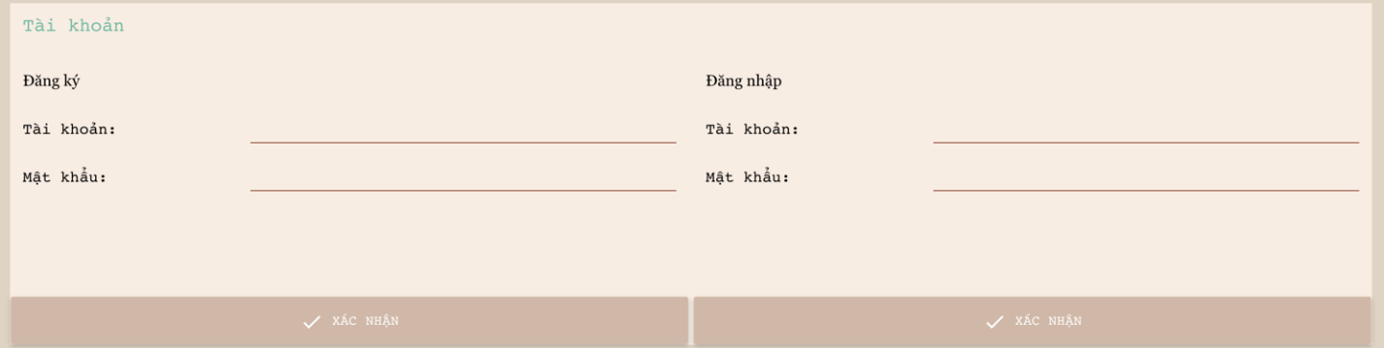
  - Khu Vực Lượng Thức Ăn Hiện Tại:
- Vòng tròn lượng thức ăn: Hiển thị phần trăm lượng thức ăn hiện có trong khay.
- Mô Tả và Lời Khuyên: thay đổi tuỳ thuộc vào lượng thức ăn trong khay.
  - Mô tả: Thông tin về tình trạng thức ăn trong khay.
  - Lời khuyên: Gợi ý hành động phù hợp cho người.
- Slider chọn lượng thức ăn: Người dùng có thể kéo thanh trượt để chọn phần trăm lượng thức ăn muốn thêm vào khay.
- Nút Thêm: Khi nhấn nút "Thêm", hệ thống sẽ cập nhật và thêm lượng thức ăn tương ứng vào khay.
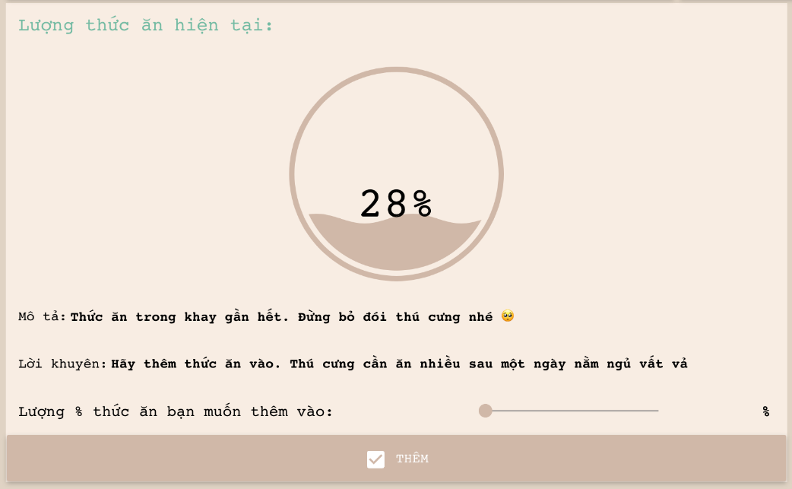
  - Khu Vực Biểu Đồ Theo Dõi Sức Khỏe:
- Biểu Đồ Tuần: Hiển thị lượng thức ăn mà thú cưng đã ăn theo từng ngày trong tuần qua.
- Biểu Đồ Tháng: Hiển thị lượng thức ăn mà thú cưng đã ăn theo từng ngày trong tháng qua.
- Dữ Liệu: Các biểu đồ này được cập nhật và lưu trữ trên Firebase, đảm bảo tính chính xác và khả năng theo dõi lâu dài.
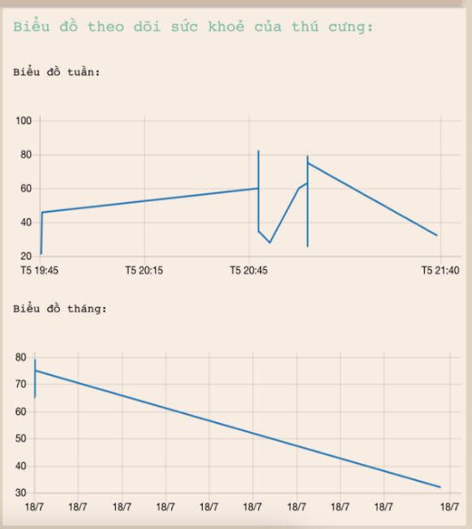
- Công Nghệ Sử Dụng:
- Node-RED: Được sử dụng cho cả front-end và back-end, giúp kết nối các dịch vụ và thiết bị, cũng như xây dựng giao diện người dùng tương tác.
  - node-red-dashboard: Tạo giao diện người dùng trực quan và hiển thị dữ liệu thời gian thực từ thiết bị, bao gồm các thành phần như gauge, biểu đồ,…
- Firebase: Lưu trữ dữ liệu người dùng, biểu đồ sức khoẻ, và các thông tin liên quan khác.

- SƠ ĐỒ TRUYỀN NHẬN DỮ LIỆU

- Thiết bị cho thú cưng ăn từ xa (FeedPet):
- Nhận Dữ Liệu từ MQTT Server:
  - Tín hiệu điều khiển (Command Signal): Tín hiệu để điều khiển động cơ hoặc cơ chế thả thức ăn, có thể là các thông tin về số lượng thức ăn cần thả ra (ví dụ: <PUSH_10> để thêm 10% thức ăn).
- Truyền Dữ Liệu đến MQTT Server:
  - Dữ liệu lượng thức ăn hiện tại (Current Food Level): Thông tin về mức độ thức ăn hiện tại trong khay, ví dụ: <FOOD_LEVEL_48> để chỉ thị mức độ thức ăn là 48%.

- Website:
- Nhận Dữ Liệu từ Firebase:
  - Dữ liệu để đăng nhập (Login Data): Thông tin của người dùng (email và mật khẩu), ví dụ: <acc: “nvhung@gmail.com”, pass: “123456”>
  - Dữ liệu về lượng thức ăn (Food Data): Thông tin về lượng thức ăn đã ăn của thú cưng theo từng ngày hay lịch sử cấp thức ăn, ví dụ: <[["date": "2024-07-18", "amount": 30], ["date": "2024-07-19", "amount": 46], …]>
- Truyền Dữ Liệu đến Firebase:
  - Dữ liệu đăng ký (Account Registration): Thông tin người dùng để đăng ký tài khoản mới, ), ví dụ: <acc: “nvhung@gmail.com”, pass: “123456”>
  - Dữ liệu cập nhật lượng thức ăn vào cuối ngày (Food Data Update): Cập nhật lượng thức ăn thú cưng đã ăn của ngày hôm đó (cập nhật vào 00:00 mỗi ngày), ví dụ: <["date": "2024-07-18", "amount": 10]>
- Nhận Dữ Liệu từ MQTT Server:
  - Dữ liệu lượng thức ăn từ thiết bị (Food Level Data): Thông tin về lượng thức ăn hiện tại được gửi từ thiết bị, ví dụ: <FOOD_LEVEL_48>.
- Truyền Dữ Liệu đến MQTT Server:
  - Tín hiệu điều khiển (Control Signal): Tín hiệu điều khiển lượng thức ăn thêm vào từ xa, ví dụ: <PUSS_50> để thêm 50% thức ăn.

- Dịch vụ bên thứ ba: Firebase
- Nhận Dữ Liệu từ Website:
  - Dữ liệu đăng ký/đăng nhập (Account Data): Thông tin người dùng để đăng ký <acc: “nvhung@gmail.com”, pass: “123456”>
  - Dữ liệu lượng thức ăn (Food Data): Cập nhật và lưu trữ thông tin về lượng thức ăn, ví dụ: <["date": "2024-07-18", "amount": 10]>
- Truyền Dữ Liệu đến Website:
  - Dữ liệu tài khoản (Account Data): Gửi thông tin về các tài khoản đã đăng ký để kiểm tra với thông tin đăng nhập trên website, ví dụ: <acc: “nvhung@gmail.com”, pass: “123456”>
  - Dữ liệu lượng thức ăn (Food Data): Cung cấp thông tin về lượng thức ăn (lịch sử cấp thức ăn), ví dụ: <[["date": "2024-07-18", "amount": 30], ["date": "2024-07-19", "amount": 46], …]>

- MQTT Server:
- Nhận Dữ Liệu từ Thiết bị:
  - Dữ liệu lượng thức ăn hiện tại (Food Level Data): Thông tin về lượng thức ăn hiện tại trong khay (ví dụ: "FOOD_LEVEL_48").
- Truyền Dữ Liệu đến Thiết bị:
  - Tín hiệu điều khiển (Control Signal): Tín hiệu điều khiển từ website để thêm thức ăn (ví dụ: "PUSH_10").
- Nhận Dữ Liệu từ Website:
  - Tín hiệu điều khiển (Control Signal): Tín hiệu để điều khiển thiết bị thêm thức ăn (ví dụ: "PUSH_10").
- Truyền Dữ Liệu đến Website Node-RED:
  - Dữ liệu lượng thức ăn từ thiết bị (Food Level Data): Thông tin về lượng thức ăn hiện tại trong khay được gửi từ thiết bị (ví dụ: "FOOD_LEVEL_48").

PHẦN THỰC HIỆN

- DANH SÁCH CÁC LINH KIỆN
DANH SÁCH CÁC LINH KIỆN
STT | Tên linh kiện | Hình ảnh | Số lượng | Giá | Link tham khảo
1 | Kit Phát Triển Wifi ESP8266 NodeMCU Lua CP2102 Development Board | 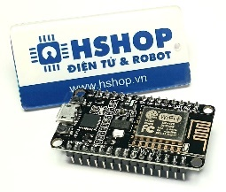 | 1 | 81.000 VND | https://hshop.vn/products/kit-rf-thu-phat-wifi-esp8266-nodemcu
2 | Động Cơ RC Servo 9G | 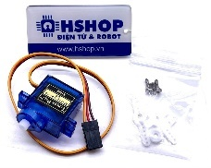 | 1 | 27.000 VND | https://hshop.vn/products/dong-co-rc-servo-9g
3 | Cảm Biến Siêu Âm Ultrasonic HC-SR04 | 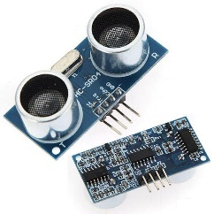 | 1 | 20.000 VND | https://hshop.vn/products/cam-bien-sieu-am-srf04
4 | Dây Cắm Breadboard đực đực 20cm 40 sợi | 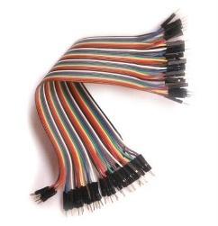 | 1 | 28.000VND | https://hshop.vn/products/day-camtest-board-duc-duc-20cm40soi
5 | Dây Cắm Breadboard Đực Cái 20cm 20 Sợi | 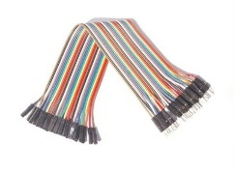 | 1 | 28.000 VND | https://hshop.vn/products/day-camtest-board-duc-coi20cm40soi
6 | Mạch OV7670 Camera Module | 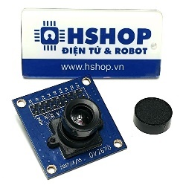 | 1 | 43.000 VND | https://hshop.vn/products/mach-camera-ov7670

- KẾ HOẠCH VÀ PHÂN CÔNG VIỆC
- Kế hoạch thực hiện
Mục tiêu:
- Bản thiết kế mô hình thiết bị 3D.
- Website thân thiện người dùng và cho phép người dùng quan sát, cho thức ăn và theo dõi lượng thức ăn theo tuần, và theo tháng.
- Sản phẩm thật đơn giản mô phỏng được cơ bản các chức năng của thiết bị thông qua việc tương tác với website bằng các thiết bị thông minh.
Phạm vi công việc:
- Thiết kế mạch.
- Thiết kế mô hình 3D.
- Thiết kế website (Phần mở rộng: Kết nối lên Cloud).
- Lập trình.
- Lắp ráp.
- Kiểm thử.
- Báo cáo.
- Phân công công việc
STT | Hạng mục công việc | Chi tiết công việc | Mốc thời gian thực hiện | Đảm nhiệm
1 | Thiết kế mạch | Lên ý tưởng | 01/07/2024 -01/07/2024 | Lý Liên Hoa
2 |  | Lựa chọn các thiết bị phù hợp | 02/07/2024 -02/07/2024 | Lý Liên Hoa
3 |  | Sử dụng Tinkercad mô phỏng mạch | 02/07/2024 -03/07/2024 | Lý Liên Hoa
4 | Thiết kế mô hình 3D | Lên ý tưởng | 03/07/2024 -04/07/2024 | Lý Liên Hoa
5 |  | Thiết kế mô hình 3D | 05/07/2024 -09/07/2024 | Lý Liên Hoa
6 | Thiết kế Website | Thiết kế giao diện người dùng | 10/07/2024 -10/07/2024 | Lý Liên Hoa
7 |  | Thiết kế trải nghiệm người dùng | 10/07/2024 -10/07/2024 | Lý Liên Hoa
8 |  | Phát triển giao diện người dùng cho phép đăng kí và đăng tài khoản | 11/07/2024 -15/07/2024 | Trần Gia Bảo
 |  | Mở rộng: Cấu hình Website lên Cloud | 11/07/2024 -21/07/2024 | Trần Gia Bảo
10 | Lập trình | Lập trình cho các linh kiện điện tử | 22/07/2024 -29/07/2024 | Trần Gia Bảo
11 |  | Lập trình để kết nối Wifi | 22/07/2024 -29/07/2024 | Trần Gia Bảo
12 | Lắp ráp | Lắp ráp mô hình bên ngoài | 11/07/2024 -15/07/2024 | Lý Liên Hoa
13 |  | Lắp ráp các linh kiện điện tử | 30/07/2024 -31/07/2024 | Trần Gia Bảo
14 | Kiểm thử và cải tiến | Kiểm tra các chức năng của sản phẩm | 01/08/2024 -01/08/2024 | Trần Gia Bảo
15 |  | Kiểm tra độ bền của sản phẩm | 01/08/2024 -01/08/2024 | Lý Liên Hoa
16 |  | Cải tiến phần lập trình | 01/08/2024 -07/08/2024 | Trần Gia Bảo
17 |  | Cải tiến thiết kế và sản phẩm | 01/08/2024 -07/08/2024 | Lý Liên Hoa
18 | Báo cáo | Báo cáo phần tóm tắt | 19/07/2024 -20/07/2024 | Trần Gia Bảo
19 |  | Báo cáo phần giới thiệu | 19/07/2024 -20/07/2024 | Trần Gia Bảo
20 |  | Báo cáo phần thiết kế 3D | 19/07/2024 -20/07/2024 | Lý Liên Hoa
21 |  | Báo cáo phần thiết kế website | 19/07/2024 -20/07/2024 | Trần Gia Bảo
22 |  | Báo cáo phần dịch vụ bên thứ 3 | 19/07/2024 -20/07/2024 | Trần Gia Bảo
23 |  | Báo cáo phần thực hiện | 19/07/2024 -20/07/2024 | Lý Liên Hoa
24 |  | Tổng hợp báo cáo phần thuyết minh | 20/07/2024 -21/07/2024 | Lý Liên Hoa
25 |  | Tổng hợp báo cáo | 19/07/2024 -20/07/2024 | Lý Liên Hoa

